Comunicat de presă
Campania de informare „Fii la tine-n țară la fel ca afară!”

În 2020 românii sunt încurajați să „fie în țară la fel ca afară” și să predea deșeurile de echipamente electrice și electronice în mod responsabil.
ECOTIC, în parteneriat cu Ministerul Mediului, Apelor și Pădurilor, lansează pe 14 ianuarie 2020 campania națională de informare „Fii la tine-n țară la fel ca afară” cu scopul de a contribui la conștientizarea publicului românesc în privința comportamentului corect față de un tip de deșeuri: DEEE - deșeuri de echipamente electrice și electronice. Campania, care va dura trei luni, va include un spot video și va fi promovată atât pe media tradițională, TV, cât și pe YouTube și rețele de socializare.
Începând cu data de 14 ianuarie, invităm cetățenii României să viziteze pagina noastră de campanie fiiintara.ecotic.ro, pentru a vizualiza spotul și pentru a afla mai multe informații despre campanie.
România, în calitate de țară membră a UE, are obligația să atingă o țintă de colectare de 45% a deșeurilor de echipamente electrice și electronice (DEEE), urmând ca din anul 2021 această țintă să crească la 65% din echipamentele puse pe piață sau 85% din DEEE generate.
Studiul ECOTIC „Cuantificarea deșeurilor de echipamente electrice și electronice generate în România, situație comparativă 2019 vs 2015” relevă faptul că în România sunt generate 5,5 kg DEEE pe cap de locuitor, în medie, pe an. Din acestea doar 3 kg ajung să fie colectate corespunzător la magazine, puncte de colectare sau în campanii și ajung în fluxul de tratare și reciclare. În timp ce 2,5 kg ajung la groapa de gunoi sau în fluxuri de fier vechi, ducând la o poluare gravă și ireversibilă a mediului.
"Colectarea și reciclarea echipamentelor electrice și electronice, dincolo de aspectele privind protecția mediului, reprezintă garanția noastră că resursele conținute de acestea – indiferent că vorbim despre metale, plastic sau sticlă – vor fi reutilizate. România nu își mai permite să susțină modelul nostru actual de consum. Acest lucru este valabil, de fapt, pentru întreaga Planetă, deoarece exploatarea irațională a resurselor este o problemă de nivel global. Țara noastră trebuie să recupereze decalajele pe care le are față de restul Europei și trebuie să o facem într-un ritm accelerat, pentru că Pactul Ecologic European nu este altceva decât o nouă accentuare a nevoii noastre de a avea grijă de natură și de oameni", a declarat Costel Alexe, ministrul Mediului, Apelor și Pădurilor.
Colectarea și reciclarea deșeurilor electrice și electronice au o miză foarte importantă dintr-o dublă perspectivă: pe de o parte multe dintre DEEE-uri conțin substanțe extrem de toxice și periculoase pentru mediu, iar pe de altă parte, DEEE-urile au una dintre cele mai ridicate rate de reciclare, 80-90% din

componentele lor putând fi reciclate și reutilizate în economie ca materii prime secundare (metale, metale prețioase etc).

ECOTIC își propune, prin intermediul acestei campanii, sa promoveze bunele practici din statele Uniunii Europene și să informeze publicul românesc asupra soluțiilor de colectare separată a deșeurilor electrice și electronice ce stau la îndemâna tuturor: magazinele de electronice și electrocasnice, punctele de colectare municipale și campaniile pe care ECOTIC le desfășoară în mod regulat, în mediul rural și urban.
În acest context, ECOTIC va demara în următoarele săptămâni și câteva campanii de colectare zonale, în Muntenia, Transilvania și Moldova.
„Avem convingerea că, prin promovarea acestor exemple de bune practici în domeniul colectării și reciclării deșeurilor electrice și electronice, contribuim la dezvoltarea unei mentalități noi și a unei atitudini responsabile a cetățenilor români față de mediul înconjurător”, declară Valentin Negoiță, Președinte ECOTIC.
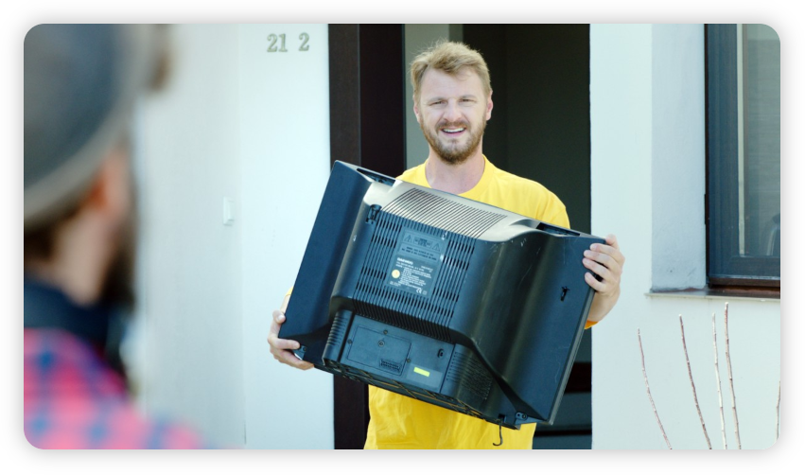

Mai multe detalii pe www.ecotic.ro sau fiiintara.ecotic.ro

